Методика калибровки шунта
В настоящее время для нужд импульсной техники еще не освоено серийное производство шунтов, поэтому, как правило, для импульсных установок шунты разрабатываются индивидуально. Методов расчета амплитудно-частотных характеристик шунтов, позволяющих с приемлемой для практики точности рассчитать передаточную характеристику шунта, в настоящее время также не существует. Обычно параметры шунта оценивают при его разработке, а после изготовления производят калибровку, в результате которой определяется сопротивление шунта или масштабный коэффициент в тех диапазонах частот токов, которые предполагается измерять шунтом. Один из способов калибровки заключается в определении параметров шунта при установке его в колебательный контур, например генератора импульсных токов.
Упрощенная схема замещения разрядной цепи ГИТ приведена на рис. 1. Емкость С включает в себя емкость всей конденсаторной батареи ГИТ, индуктивность L – общая индуктивность разрядного контура, сопротивление R – полное резистивное сопротивление контура, включая резистивное сопротивление шунта R_{Ш}.
Рис. 1. Электрическая схема замещения генератора импульсных токов: С – эквивалентная емкость ГИТ; L – эквивалентная индуктивность разрядного контура ГИТ, R – эквивалентное сопротивление разрядного контура ГИТ
Дифференциальное уравнение, описывающее зависимость тока от времени для данных параметров элементов цепи С, L и R, имеет вид [1]
$L\frac{d^{2}i}{{\text{dt}}^{2}}+R\frac{\text{di}}{\text{dt}}+\frac{i}{C}=0$ (1)
Соответствующее ему характеристическое уравнение
${\text{Lp}}^{2}+\text{Rp}+\frac{1}{C}=0$ (2)
имеет корни
$p_{1,2}=−\frac{R}{2L}±\sqrt{{\left(\frac{R}{2L}\right)}^{2}−\frac{1}{\text{LC}}}=−δ±\sqrt{δ^{2}−ω_{0}^{2}}$ (3)
где
$δ=\frac{R}{2L}$ (4.1),
$ω_{0}=\frac{1}{\sqrt{\text{LC}}}$ – резонансная частота. (4.2)
Возможны три варианта корней характеристического уравнения (2).
Случай 1. $δ>ω_{0}$, т. е. $R>2\sqrt{\frac{L}{C}}=2ρ$,
где $ρ=\sqrt{\frac{L}{C}}$ волновое или характеристическое сопротивление контура.
В этом случае ток имеет апериодическую форму.
Случай 2. $δ=ω_{0}$, т. е. $R=2\sqrt{\frac{L}{C}}=2ρ$.
Это критический случай. Ток имеет апериодическую форму.
Случай 3. $δ<ω_{0}$, т. е. $R<2\sqrt{\frac{L}{C}}=2ρ$.
В этом случае ток имеет колебательную форму. Корни характеристического уравнения комплексные и сопряженные
$p_{1,2}=−δ±{jω}_{\text{св}}$, (5)
где $ω_{\text{св}}$ – угловая частота свободных колебаний
$ω_{\text{св}}=\sqrt{ω_{0}^{2}−δ^{2}}=\sqrt{\frac{1}{\text{LC}}−{\left(\frac{R}{2L}\right)}^{2}}$. (6)
Отсюда
$ω_{0}=\sqrt{δ^{2}+ω_{\text{св}}^{2}}$. (7)
Величину называют угловой частотой свободных колебаний или собственной частотой колебаний в цепи R, L, C. Период свободных колебаний определяется как
$T_{\text{св}}=\frac{2π}{ω_{\text{св}}}=\frac{2π}{\sqrt{\frac{1}{\text{LC}}−{\left(\frac{R}{2L}\right)}^{2}}}$. (8)
Ток в цепи имеет вид
$i=\frac{U}{ω_{\text{св}}L}⋅e^{−δ⋅t}\text{sin}\left(ω_{\text{св}}⋅t\right)$. (9)
где U – напряжение заряда емкости С.
Введем обозначения:
,
и выразим ω_{св} через T_{св}. Получим:
. (9.1)
Графически эта зависимость тока от времени представлена на рис. 2.

Рис. 2. Зависимость тока от времени в цепи RLC при R<2ρ
Выражение (9) показывает, что при включении заряженной до напряжения U емкости С на контур L, R, в цепи возникают затухающие гармонические колебания. Огибающая кривой тока имеет вид
$i_{\text{ог}}=±\frac{U}{ω_{\text{св}}L}⋅e^{−δ⋅t}$. (10)
Колебания возникают вследствие периодического преобразования энергии электрического поля в энергию магнитного поля и обратно. Потери энергии в сопротивлении приводят к затуханию колебаний.
При $t=\frac{1}{δ}$ ордината огибающей в $e=2,\text{718}$ раза меньше начального значения огибающей. Поэтому величину
(11)
называют постоянной времени колебательного контура и обычно обозначают греческой буквой τ, которая определяет промежуток времени, в течение которого ордината экспоненциальной функции уменьшается в раз.
Из уравнения (6) видно, что угловая частота свободных колебаний $ω_{\text{св}}$ всегда меньше резонансной частоты $ω_{0}$. Чем меньше $δ$ по сравнению с $ω_{0}$, тем медленнее затухает колебательный процесс и тем больше частота свободных колебаний для данной цепи приближается к резонансной частоте $ω_{0}$. В пределе при $δ=0$ $ω_{\text{св}}=ω_{0}$ колебания не затухают.
О быстроте затухания колебательного процесса судят по так называемому декременту затухания колебаний. Классическое определение: декрементом затухания колебаний называется (обозначения согласно рис. 2)
,
где Y₁ и Y₂ определены при времени t₁ и t₂, причем .
Для экспоненциальной функции, которой является огибающая кривой колебательного процесса, в общем случае можно записать уравнение
,
где τ –постоянная времени.
Для определения τ по кривой колебательного процесса рассмотрим выражения
,
.
Отсюда
.
Прологарифмируем это уравнение. Получим
,
где называется логарифмическим декрементом затухания $θ$.
,
где – характеристическое сопротивление контура.
Отсюда
(12).
Для рассматриваемого колебательного контура , при , получим
. (12.1)
Когда в цепи ГИТ не установлено специального резистора, то ток ограничивается только сопротивлением проводов и сопротивлением искры разрядника. В этом случае в большинстве практических случаев наблюдается выполнение условия $δ<ω_{0}$, т. е. $R<2\sqrt{\frac{L}{C}}=2ρ$. В этом случае с приемлемой для практики точностью можно принять, что $ω_{\text{св}}=ω_{0}$. Тогда общая индуктивность контура определится из уравнения
, (13)
где T₀ – период колебаний при $ω_{\text{св}}=ω_{0}$.
Отсюда
$L=\frac{T_{\text{св}}^{2}}{4π^{2}C}$. (14)
Оценим погрешность, возникающую при принятом в (12) допущении .
, (15)
где ,
Подставим T_{св} и T₀ в (13) и обозначим , получим
${ΔT}_{\text{св}}=\left(1−\sqrt{1−\frac{R^{2}}{4ρ^{2}}}\right)×\text{100}\text{\%}$. (15.1)
В табл. 1 приведена зависимость погрешности ${ΔT}_{\text{св}}$ от соотношения $\frac{R}{ρ}$, найденные по формуле (15.1).
Таблица 1.
Зависимость относительной погрешности ${ΔT}_{\text{св}}$ от $\frac{R}{ρ}$
$$\frac{R}{ρ}$$ | ${ΔT}_{\text{св}}$, %
1 | 13,4
0,8 | 8,4
0,5 | 3,2
0,2 | 0,50
0,1 | 0,125
0,08 | 0,080
0,05
0,01 | 0,00125

Погрешность определения значения L по формуле (14) зависит от относительной погрешности в определении Т_{св}, приведенной в табл. 1. Так как в формулу (14) Т_{св} входит во второй степени, то относительная погрешность в значении L будет примерно в 2 раза больше, чем погрешность в определении Т_{св}, причем значение L по данной оценке получается заниженным относительно реального значения.
Таким образом, определив L можно определить значение характеристического сопротивления ρ данного контура
.
Зная зарядное напряжение U емкости С можно определить начальное значение тока I_{max} (значение тока, которое было бы в момент времени t=0)
$I_{\text{max}}=\frac{U}{ρ}$, (16)
где $I_{\text{max}}$ – максимально возможный ток в контуре (ток при $t=0$, точка 0 на рис. 2), U – напряжение заряда емкости С.
Активное сопротивление контура R определится из уравнения (12), если положить, что $ω_{\text{св}}=ω_{0}$
$R=\frac{2×L×\text{ln}\frac{Y_{1}}{Y_{2}}}{T_{\text{св}}}$. (17)
Далее зная полученное с шунта (см. рис. 2) и $I_{\text{max}}$ вычисленное по (16) можем найти значение сопротивления шунта
. (18)
где – максимальное напряжение на шунте (точка 0 на рис. 2), $I_{\text{max}}$ – максимально возможный ток в контуре (ток при $t=0$, точка 0 на рис. 2).
Для правильного определения напряжения на шунте необходимо учитывать аттенюаторы, которые стоят в измерительной цепи от шунта до осциллографа. Если аттенюаторов нет, то , если аттенюаторы есть, , где K – суммарный коэффициент ослабления всех аттенюаторов в измерительной цепи шунта.
Максимальное значение напряжения на осциллограмме (в момент времени t=0, точка 0 на рис. 2) определим исходя из уравнения огибающей
$U{\left(t\right)}_{\text{осц}}=U_{\text{осц}\text{max}}×e^{−δt}$. (19)
Отсюда
$U_{\text{осц}\text{max}}=\frac{U{\left(t\right)}_{\text{осц}}}{e^{−δt}}=U{\left(t\right)}_{\text{осц}}e^{δt}$,. (20)
где t время момента первого максимума .
. (21)
где К – коэффициент ослабления аттенюатора.
При обработке осциллограмм удобно пользоваться так называемым масштабным коэффициентом по току, который можно обозначить как К_{МI}.
, (22)
где – ток в контуре, – напряжение на осциллографе, – масштабный коэффициент по току.
,
где – максимальный ток в контуре при t=0, определенный по формуле (16), – максимальное напряжение на осциллограмме при t=0, определенное по формуле (20), К – коэффициент ослабления аттенюатора.
Предварительную оценку логарифмического декремента затухания по осциллограмме можно оценить по осциллограмме тока. На рис. 3 представлен график относительного изменения амплитуд кривой тока в зависимости от логарифмического декремента затухания (соотношения активного R и характеристического ρ сопротивлений контура).
Рис. 3. Относительное изменение амплитуд кривой тока в зависимости от логарифмического декремента затухания (соотношения активного R и характеристического ρ сопротивлений контура): 1 – ; 2 – ; 3 – ; 4 – ; 5 – ; 6 – ; 7 – ; 8 –

Пример
На конкретном примере рассмотрим применение описанной методики для калибровки шунта генератора импульсных токов (ГИТ), созданного для снятия вольт-амперных характеристик вентильных разрядников и ограничителей перенапряжений нелинейных (ОПН). Схема ГИТ приведена на рис. 4.
Рис. 4. Схема калибровки шунта: ТВ – трансформатор высоковольтный; ВВ – вентиль высоковольтный; R_{ЗАЩ} – резистор защитный; kV – киловольтметр типа С-100; ГИТ – генератор импульсных токов (14 конденсаторов ИК-100-0,25 общей емкостью 4,65х10⁻⁶ Ф), ШР – шаровой разрядник; ДН – делитель напряжения импульсный; А – аттенюатор (1:10); последовательно в разрядный контур включена индуктивность для формирования длительности фронта на нелинейном элементе; кабель, которым подводилось напряжение к осциллографу, типа РК-75-4 длиной примерно 4 м Зачем делитель напряжения, если его показания нигде не используются?
1. Случай 1. В разрядный контур включена дополнительная катушка индуктивности.
Типичные осциллограммы, полученные с шунта, приведены на рис. 5. Осциллограммы получены при U_{зар}=9,0 кВ. Сигнал с шунта фиксируется осциллографом типа Tektronix TDS2012B (100 МГц, 1,0 Гвыб/с).
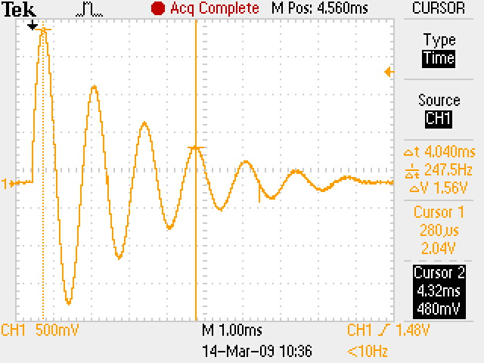
а
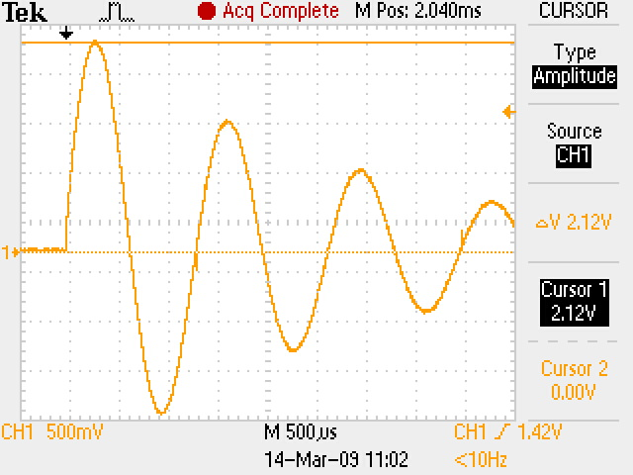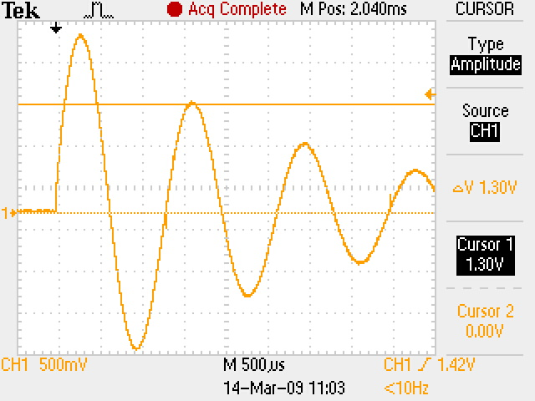
б в
Рис. 5. Осциллограммы с шунта полученные при калибровке: а – осциллограмма для определения длительности периода колебаний; б – осциллограмма для определения амплитуды первого положительного максимума; в – осциллограмма для определения амплитуды второго положительного максимума
1.1. Определим период колебаний. По осциллограмме, приведенной на рис. 5, а, период колебаний T_{св}=1,35 мс.
1.2. По формуле (14) определим индуктивность контура
$L=\frac{T_{\text{св}}^{2}}{4π^{2}C}=\frac{{\left(1,\text{35}×{\text{10}}^{−3}\right)}^{2}}{4π^{2}×4,\text{65}×{\text{10}}^{−6}}=9,\text{93}×{\text{10}}^{−3}$ (Гн).
1.3. Определим характеристическое сопротивление контура.
(Ом).
1.4. По формуле (16) определим значение максимального тока в контуре:
(А).
1.5. По формуле (12.1) определим постоянную времени для данного контура. Из осциллограммы рис. 5, б Y₁=2,12 В, из осциллограммы рис. 5 в Y₂=1,3 В, T_{св}=1,35 мкс.
$τ=\frac{t_{2}−t_{1}}{\text{ln}\frac{Y_{1}}{Y_{2}}}=\frac{T_{\text{св}}}{\text{ln}\frac{Y_{1}}{Y_{2}}}=\frac{1,\text{35}×{\text{10}}^{−3}}{\text{ln}\frac{2,\text{12}}{1,3}}=2,\text{76}×{\text{10}}^{−3}$ (с).
Отсюда
$δ=\frac{1}{τ}=\frac{1}{2,\text{76}×{\text{10}}^{−3}}=\text{362}$ (с⁻¹).
1.6. По формуле (20) определяем максимальное напряжение на осциллографе
$U_{\text{осц}\text{max}}=\frac{U{\left(t\right)}_{\text{осц}}}{e^{−δt}}=U{\left(t\right)}_{\text{осц}}e^{δt}=2,\text{12}×e^{\text{362}×0,\text{3375}×{\text{10}}^{−3}}=2,4$ (В).
1.7. Определяем напряжение на шунте. Коэффициент ослабления аттенюатора учитывался при калибровке осциллографа, поэтому в данном случае К=1.
$U_{Ш\text{max}}=K×U_{\text{осц}\text{max}}=1×2,4=2,4$ (В).
1.8. Определим сопротивление шунта по формуле (18).
(Ом).
1.9. По формуле (17) для контроля правильности оценки R_{Ш} можно определить общее R сопротивление контура, которое должно быть больше R_{Ш}.
$R=\frac{2×L×\text{ln}\frac{Y_{1}}{Y_{2}}}{T_{\text{св}}}=\frac{2×9,\text{93}×{\text{10}}^{−3}×\text{ln}\frac{2,\text{12}}{1,3}}{1,\text{35}×{\text{10}}^{−3}}=7,\text{19}$ (Ом).
1.10. Определим масштабный коэффициент по току.
(А/В).
2. Случай 2. Индуктивность из разрядного контура исключена. Индуктивность контура образуется в основном за счет индуктивности соединительных проводов, т. е. индуктивность контура близка к минимальной.
Типичные осциллограммы, полученные с шунта, приведены на рис. 6. Осциллограммы получены при U_{зар}=22,2 кВ. Сигнал с шунта фиксируется осциллографом типа Tektronix TDS2012B (100 МГц, 1,0 Гвыб/с).
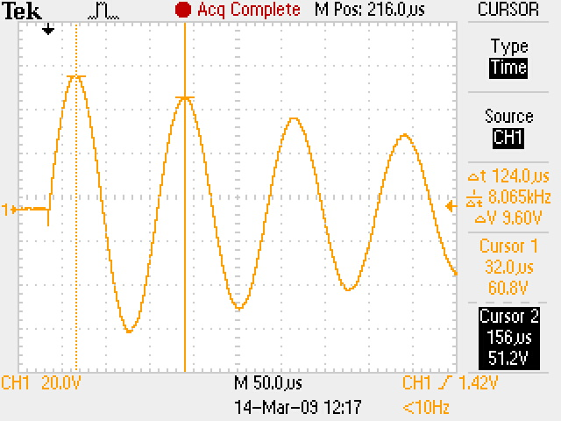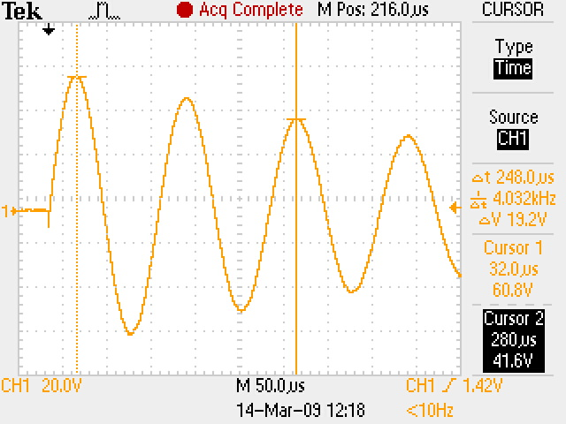
а б
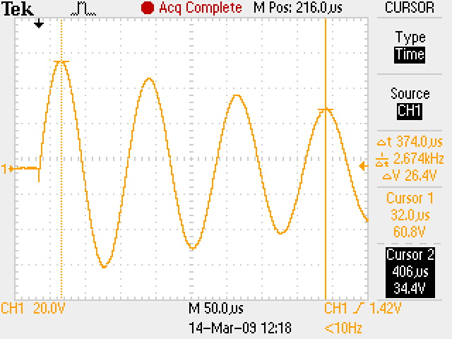
в
Рис. 6. Осциллограммы с шунта полученные при калибровке: а – осциллограмма для определения длительности периода колебаний и амплитуды первого и второго максимумов напряжения; б – осциллограмма для определения длительности периода колебаний и амплитуды первого и третьего максимумов напряжения; в – осциллограмма для определения длительности периода колебаний и амплитуды первого и четвертого максимумов напряжения
2.1. Определим период колебаний. По осциллограмме, приведенной на рис. 6, а, период колебаний T_{св}=124 мкс, по осциллограмме рис. 6, б – (мкс), по осциллограмме рис. 6, в – (мкс). Принимаем 124 мкс.
2.2. По формуле (14) определим индуктивность контура
(Гн).
2.3. Определим характеристическое сопротивление контура.
(Ом).
2.4. По формуле (16) определим значение максимального тока в контуре:
(А).
2.5. По формуле (12.1) определим постоянную времени для данного контура. Из осциллограммы рис. 6, а Y₁=60,8 В, из осциллограммы рис. 6, а Y₂=51,2 В, T_{св}=1,24 мкс.
(с).
Отсюда
(с⁻¹).
2.6. По формуле (20) определяем максимальное напряжение на осциллографе
(В).
2.7. Определяем напряжение на шунте. Коэффициент ослабления аттенюатора учитывался при калибровке осциллографа, поэтому в данном случае К=1.
(В).
2.8. Определим сопротивление шунта по формуле (18).
(Ом).
2.9. По формуле (17) для контроля правильности оценки R_{Ш} можно определить общее R сопротивление контура, которое должно быть больше R_{Ш}.
(Ом).
2.10. Определим масштабный коэффициент по току.
(А/В).

Заключение
1. Приведена методика определения значения сопротивления шунта на основе опыта короткого замыкания емкости известного значения в контуре, который работает в колебательном режиме. Определение сопротивления шунта основывается на допущении, что период свободных колебаний и период собственных колебаний контура совпадают. Приведенные расчеты показывают, что это допущение справедливо с погрешностью не более ±1 %, если отношение активного сопротивления контура к характеристическому сопротивлению контура не более 0,2, что соответствует логарифмическому декременту затухания не более 0,2.
2. Приведенные конкретные данные по шунту показывают, что в диапазоне частот 740…8000 Гц изменение в сопротивлении шунта, по результатам калибровки, не более 1 %.

Литература
1. Атабеков Г. И. Основы теории цепей. – М., Энергия, 1969. – 424 с. (см. с. 209).
2. Бронштейн И. Н., Семендяев К. А. Справочник по математике для инженеров и учащихся втузов../Изд. шестое, стереотипное. – М. Государственное издательство технико-теоретической литературы, 1956. – 610 с. (см. с. 96)

